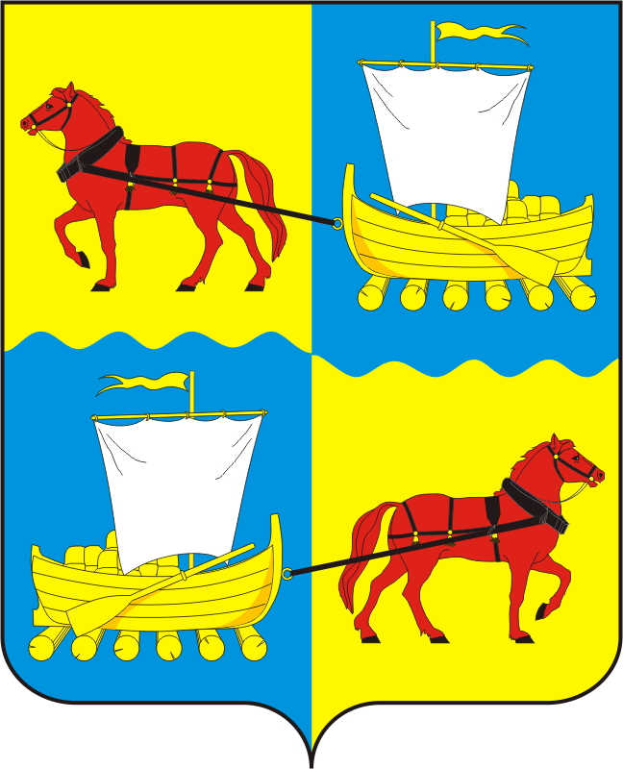
АДМИНИСТРАЦИЯ
муниципального образования
Переволоцкий поссовет
Переволоцкого района
Оренбургской области

ПОСТАНОВЛЕНИЕ

от 27.02.2024 № 41-п
п. Переволоцкий

Об утверждении актуализированной
схемы теплоснабжения муниципального образования Переволоцкий поссовет
Переволоцкого района

В соответствии с Федеральным законом от 06.10.2023 года № 131-ФЗ «Об общих принципах организации местного самоуправления в Российской Федерации», Федеральным законом от 27.07.2010 года №190-ФЗ «О теплоснабжении», постановлением Правительства Российской Федерации от 22.02.2012 года № 154 «О требованиях к схемам теплоснабжения, порядку их разработки и утверждения», на основании Устава муниципального образования Переволоцкий поссовет:
1. Утвердить актуализированную схему теплоснабжения муниципального образования Переволоцкий поссовет Переволоцкого района до 2034года, согласно приложения.
2. Признать утратившим силу решение Совета депутатов муниципального образования Переволоцкий поссовет Переволоцкого района Оренбургской области от 27.12.2013г. № 119 «Об утверждении схемы теплоснабжения муниципального образования Переволоцкий поссовет Переволоцкого района Оренбургской области».
3. Контроль за исполнением постановления оставляю за собой.
4. Постановление вступает в силу со дня его подписания.

Глава
муниципального образования Г.М. Храмшин

Разослано: прокурору, администрации Переволоцкого района

